Міністерство освіти і науки України
Уманський державний педагогічний університет імені Павла Тичини

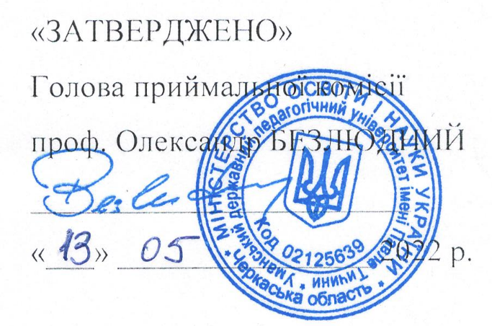

ПРОГРАМА ТВОРЧОГО КОНКУРСУ
«Фізичне виховання»
(Етап 1:Загальна фізична підготовка)
ОС бакалавр

на основі повної загальної середньої освіти, ОС молодший бакалавр, ОПС фаховий молодший бакалавр, ОКР молодший спеціаліст

Освітня програма: ФІЗИЧНА КУЛЬТУРА І СПОРТ
Спеціальність 017 ФІЗИЧНА КУЛЬТУРА І СПОРТ
(денна та заочна форми навчання)

Умань-2022 р.

ПОЯСНЮВАЛЬНА ЗАПИСКА
Основною метою творчого конкурсу з фізичного виховання є перевірка рівня фізичної підготовленості вступників.
Вступник повинен знати вимоги до техніки виконання:
- підтягування на перекладині;
- згинання та розгинання рук в упорі лежачи;
- упор на передпліччях.
Вступник повинен вміти технічно правильно виконувати:
- підтягування на перекладині(юнаки);
- згинання та розгинання рук в упорі лежачи(дівчата);
- упор на передпліччях.

ЗАГАЛЬНІ ПОЛОЖЕННЯ
До виконання практичних випробувань допускаються треновані особи, які пройшли медичне обстеження і допущені лікарем до випробувань ознайомлені з технікою і правилами безпеки під час їх виконання. Вступники мають бути одягнені в спортивний одяг і взуття. Випробування проводиться в такій послідовності:
  - упор на передпліччях;
  - підтягування (юнаки) і згинання-розгинання рук в упорі лежачи (дівчата);

МІНІМАЛЬНИЙ РІВЕНЬ ПІДГОТОВКИ
Мінімально підготовленими вступниками вважаються наступні особи:
Чоловіки: підтягування на перекладені – 6 ., упор на передпліччях – 30 с.
Жінки: розгинання рук в упорі лежачи – 6 р., упор на передпліччях – 30 с.
Мінімально необхідною сумою за двома нормативами є 100 балів. Вступники, які не виконали мінімальних вимог хоча би з одного нормативу вважаються такими, що є не рекомендованими до вступу на факультет фізичного виховання Уманського державного педагогічного університету імені Павла Тичини.
Зміст програми

Упор на передпліччях
Загальні вказівки. За командою «Упор» вступник займає положення упор на передпліччях. По команді «Час» він затримує тулуб у горизонтальному положенні протягом максимального часу.
Зауваження. Під час виконання вправи ноги мають бути на ширині плечей або вужче, тулуб та ноги рівні. Забороняється згинати тулуб.

ПІДТЯГУВАННЯ (юнаки)
Загальні вказівки. Вступник займає вихідне положення вис (хватом зверху на ширині плечей, руки прямі). За командою «Можна», одночасно згинаючи обидві руки, підтягується до такого положення, коли його підборіддя знаходиться над перекладиною. Потім вступник повністю випрямляє руки, опускаючись у вихідне положення (вис). Вправа повторюється стільки разів, скільки в вступника вистачить сил або до команди «Вправу завершено».
Результатом підтягування є кількість безпомилкових підтягувань, під час яких не порушена жодна вимога до техніки виконання.
Зауваження. Кожному вступнику надається лише одна спроба.
Під час підтягування не дозволяється розгойдуватися, робити зайві рухи ногами чи тулубом для допомоги собі. Після кожного повторення вправи слід повністю розігнути руки в ліктьових і плечових суглобах (зайняти положення
«вис»).
Підтягування припиняється, якщо вступник робить зупинку на 2 і більше секунди, змінює хват або йому не вдається зафіксувати потрібного положення більш як 2 разипідряд.
ЗГИНАННЯ І РОЗГИНАННЯ РУК В УПОРІ ЛЕЖАЧИ (дівчата)
Загальні вказівки. Вступник приймає положення упору лежачи, руки прямі на ширині плечей кистями вперед, тулуб і ноги утворюють пряму лінію, пальці стоп опираються на підлогу. За командою «Можна» вступник починає ритмічно з повною амплітудою згинати і розгинати руки.
Результатом є кількість безпомилкових згинань і розгинань рук за одну спробу.
Зауваження. Кут згинання рук має бути не менше 90^{О}. Не дозволяється торкатись опори стегнами, міняти пряме положення тіла і ніг (ноги разом), перебувати у вихідному положенні та із зігнутими руками більш як 3 секунди, лягати на підлогу, розгинати руки почергово, розгинати і згинати руки не з повною амплітудою. Згинання і розгинання рук, виконані з помилками, незараховуються.
Мінімально необхідною сумою за два нормативами є 100 балів. Вступники, які не виконали мінімальних вимог хоча би з одного нормативу вважається такими, що є не рекомендованими до вступу на факультет фізичного виховання Уманського державного педагогічного університету імені ПавлаТичини.

ЛІТЕРАТУРА:
    - Контроль у фізичному вихованні дітей, підлітків і молоді : навч. посіб. / Т. Ю. Круцевич, М. І. Воробйов, Г. В. Безверхня. – К. : Олімп. Л-ра, 2011. – 224 с. : іл.–Бібліогр.:С.221-223.
    - Постанова Кабінету Міністрів України від 15 січня 1996 р. № 80 «Про державні тести і нормативи оцінки фізичної підготовленості населення України». Електр. Ресурс:http://zakon2.rada.gov.ua/laws/show/80-96-п.
    - Сергієнко Л. П. Спортивна метрологія: теорія і практичні аспекти: підручник / Л. П. Сергієнко. – Київ : КНТ, 2010. – 776с.
    - Теорія спортивного відбору: здібності, обдарованість, талант. – К. : Вежа, 1997. – 128 с. : іл. – Моварос.
Програму розглянуто та завтреджено на засіданні кафедри спортивних дисципдлін (протокол № 7 від 23 лютого 2022 року).

Голова фахової атестаційної комісії Руслан МАСЛЮК
КРИТЕРІЇ ОЦІНЮВАННЯ ФІЗИЧНОЇ ПІДГОТОВЛЕНОСТІ ВСТУПНИКІВ

Практичні випробування | стать | Бали
 |  | 100 | 98 | 96 | 94 | 92 | 90 | 88 | 86 | 84 | 82 | 80 | 78 | 76 | 74 | 72 | 70 | 68 | 66 | 64 | 62 | 60 | 58 | 56 | 54 | 50
Сила  Підтягування наперекладині, разів. Згинання і розгинання рук вупорі  лежачи на підлозі, разів. | ю | 30 | 29 | 28 | 27 | 26 | 25 | 24 | 23 | 22 | 21 | 20 | 19 | 18 | 17 | 16 | 15 | 14 | 13 | 12 | 11 | 10 | 9 | 8 | 7 | 6
 | д | 30 | 29 | 28 | 27 | 26 | 25 | 24 | 23 | 22 | 21 | 20 | 19 | 18 | 17 | 16 | 15 | 14 | 13 | 12 | 11 | 10 | 9 | 8 | 7 | 6
Витривалість Упор на передпліччях (планка) | ю | 2,08 | 2,02 | 1,58 | 1,54 | 1,50 | 1,46 | 1,42 | 1,38 | 1,34 | 1,3 | 1,26 | 1,22 | 1,18 | 1,14 | 1,10 | 1,06 | 1,02 | 58 | 54 | 50 | 46 | 42 | 38 | 34 | 30
 | д | 2,08 | 2,02 | 1,58 | 1,54 | 1,50 | 1,46 | 1,42 | 1,38 | 1,34 | 1,3 | 1,26 | 1,22 | 1,18 | 1,14 | 1,10 | 1,06 | 1,02 | 58 | 54 | 50 | 46 | 42 | 38 | 34 | 30

Голова предметної екзаменаційної комісії

Руслан МАСЛЮК

